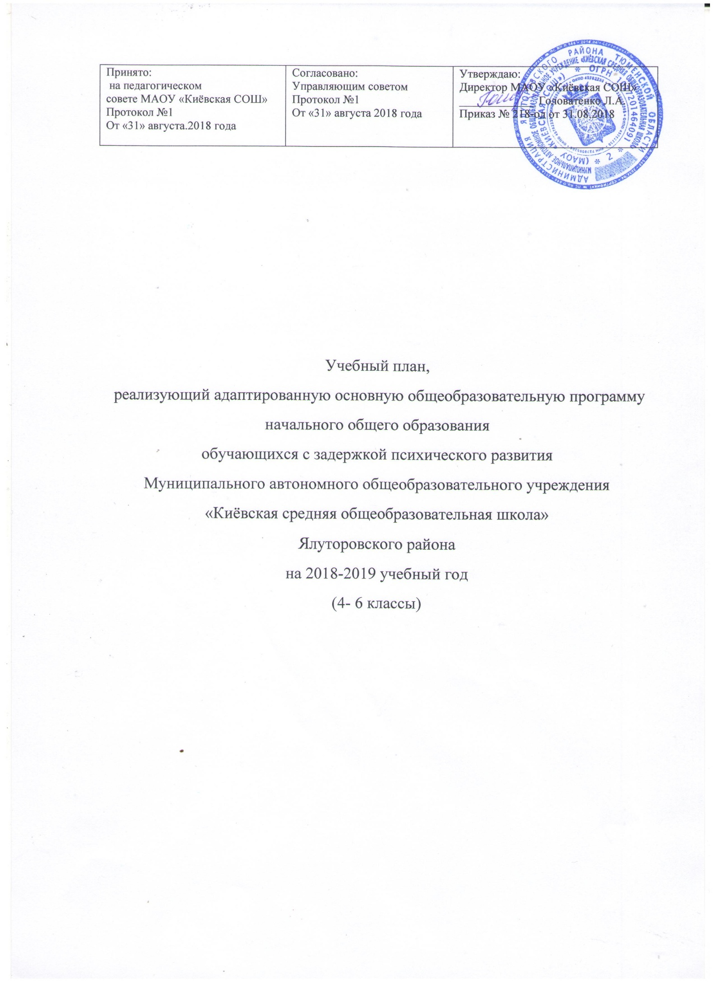

Учебный план МАОУ «Киёвская СОШ»,
реализующий адаптированную основную общеобразовательную программу
для учащихся с задержкой психического развития
в условиях общеобразовательных классов
на 2018-2019 учебный год в 4 классе

Предметные области | Учебные предметы | Количество часов в неделю
Предметные области | Учебные предметы | 4 класс
Обязательная часть
Русский язык и литературное чтение | Русский язык | 4
Русский язык и литературное чтение | Литературное чтение | 3
Иностранный язык | Английский язык | 2
Математика и информатика | Математика | 4
Обществознание и естествознание (Окружающий мир) | Окружающий мир | 2
Основы религиозных культур и светской этики | Основы религиозных культур и светской этики | 1
Искусство | Музыка | 1
Искусство | Изобразительное искусство | 1
Технология | Технология | 1
Физическая культура | Физическая культура | 3
 | ИТОГО | 22
Часть, формируемая участниками образовательных отношений
Русский язык и литературное чтение | Русский язык | 1
ИТОГО: объём аудиторной нагрузки при 5-ти дневной учебной неделе |  | 23
Количество учащихся |  | 2

Обязательные занятия по выбору (Женахатдинов Женя)

Коррекционные занятия | Количество часов в неделю
Педагогическая коррекция по математике | 1
Ритмика | 1
Логопедические занятия | 1
ИТОГО | 3

Обязательные занятия по выбору (Лучинин Никита)

Коррекционные занятия | Количество часов в неделю
Педагогическая коррекция по математике | 1
Ритмика | 1
Педагогическая коррекция по русскому языку и литературному чтению | 1
ИТОГО | 3

Обязательные занятия по выбору (Пинигин Анатолий)

Коррекционные занятия | Количество часов в неделю
Занятия по развитию познавательных процессов | 1
Ритмика | 1
Логопедические занятия | 1
ИТОГО | 3

Индивидуальный учебный план МАОУ «Киёвская СОШ»,
реализующий адаптированную основную общеобразовательную программу
для учащихся с задержкой психического развития
в условиях общеобразовательных классов
на 2018-2019 учебный год в 6 классе
(Раков Захар)

Предметные области | Учебные предметы | Количество часов в неделю
Предметные области | Учебные предметы | 6 класс
Обязательная часть
Русский язык и литература | Русский язык | 6
Русский язык и литература | Литература | 3
Иностранный язык | Английский язык | 3
 | Второй иностранный язык (немецкий) | 2
Математика и информатика | Математика | 5
Общественно-научные предметы | История | 2
Общественно-научные предметы | Обществознание | 1
Общественно-научные предметы | География | 1
Естественно-научные предметы | Биология | 1
Искусство | Музыка | 1
 | Изобразительное искусство | 1
Технология | Технология | 2
Физическая культура и Основы безопасности жизнедеятельности | Физическая культура | 2+1*
ИТОГО: объём аудиторной нагрузки при 5-ти дневной учебной неделе |  | 30
Количество учащихся |  | 1

Обязательные занятия по выбору

Коррекционные занятия | Количество часов в неделю
Педагогическая коррекция по математике | 2
Педагогическая коррекция по развитию письменной речи | 2
ИТОГО | 4

Индивидуальный учебный план филиала МАОУ «Киёвская СОШ» «Памятнинская СОШ»,
реализующий адаптированную основную общеобразовательную программу
для учащихся с задержкой психического развития
в условиях общеобразовательных классов
на 2018-2019 учебный год в 5 классе
(Курченко Георгий)

Предметные области | Учебные предметы | Количество часов в неделю
Предметные области | Учебные предметы | 5 класс
Обязательная часть
Русский язык и литература | Русский язык | 5
Русский язык и литература | Литература | 3
Иностранный язык | Английский язык | 3
 | Второй иностранный язык (немецкий) | 2
Математика и информатика | Математика | 5
Общественно-научные предметы | История | 2
Общественно-научные предметы | География | 1
Естественно-научные предметы | Биология | 1
Искусство | Музыка | 1
 | Изобразительное искусство | 1
Технология | Технология | 2
Физическая культура и Основы безопасности жизнедеятельности | Физическая культура | 3
 | ИТОГО: объём аудиторной нагрузки при 5-ти дневной учебной неделе | 29

Обязательные занятия по выбору

Коррекционные занятия | Количество часов в неделю
Коррекция устной и письменной речи (логопедические занятия) | 1
Педагогическая коррекция по математике | 1
Педагогическая коррекция по русскому языку | 2
ИТОГО | 4

Пояснительная записка
к учебному плану, реализующему адаптированную основную общеобразовательную программу для учащихся с задержкой психического развития в условиях общеобразовательных классов на 2018-2019 учебный год

С целью создания оптимальных условий обучения, воспитания и развития каждого ребенка с ОВЗ был разработан данный учебный план, предусматривающий совместное обучение и воспитание учащихся, не нуждающихся в специальных (коррекционных) программах обучения, и учащихся, испытывающих необходимость в обучении по специальным (коррекционным) программам по решению психолого-медико-педагогической комиссии.
В МАОУ «Киёвская СОШ» по адаптированной основной общеобразовательной программе для учащихся с задержкой психического развития обучаются 4 учащихся. Из них в МАОУ «Киёвская СОШ» - 3 учащихся (4,6 классы); в филиале МАОУ «Киёвская СОШ» «Памятнинская СОШ» - 1 учащихся, (5 класс).
В соответствии с ч.1 ст. 58 Федерального закона от 29.12.2012 № 273-ФЗ «Об образовании в Российской Федерации» освоение образовательной программы во 2-4 классах, сопровождается промежуточной аттестацией по всем учебным предметам. Промежуточная аттестация обучающихся 4 классов проводится в виде отметок по 5-ти балльной шкале по данным учебным предметам.

Формы промежуточной аттестации

Классы | Предмет | Форма проведения
4 | Английский язык | Тестирование
4 | Музыка | Годовая отметка
4 | Изобразительное искусство | Годовая отметка
4 | Технология | Годовая отметка
4 | Физическая культура | Годовая отметка
4 | Русский язык | Комплексная контрольная работа
4 | Литературное чтение | Комплексная контрольная работа
4 | Математика | Комплексная контрольная работа
4 | Окружающий мир | Комплексная контрольная работа
4 | ОРКСЭ | Учебный проект
6 | Русский язык | Письменная контрольная работа
6 | Литература | Практическая работа
6 | Английский язык | Письменная контрольная работа
6 | Второй иностранный (немецкий) | Годовая отметка
6 | Математика | Письменная контрольная работа
6 | История | Письменная контрольная работа
6 | Обществознание | Тестирование
6 | География | Письменная контрольная работа
6 | Биология | Письменная контрольная работа
6 | Музыка | Годовая отметка
6 | Изобразительное искусство | Годовая отметка
6 | Технология | Годовая отметка

Учебный процесс учащихся, занимающихся по адаптированным программам для учащихся с ЗПР , осуществляется на основе программ основного общего образования при одновременном сохранении коррекционной направленности педагогического процесса, которая реализуется через допустимые изменения в структурировании содержания. специфические методы, приемы работы, дополнительные часы на коррекционные занятия.1 час из части, формируемой участниками образовательных отношений используется на увеличение русского языка в предметной области «русский язык и литературное чтение» в 3,4 классах.
Продолжительность учебного года, режим учебных занятий для учащихся, занимающихся по адаптированной образовательной программе для учащихся с задержкой психического развития в общеобразовательном классе, соответствует режиму работы общеобразовательного учреждения.
Все обучение по адаптированной образовательной программе для учащихся с задержкой психического развития в начальных классах имеет коррекционно-развивающий характер. Индивидуально групповые коррекционные занятия дополняют эту коррекционно-развивающую работу. Они направлены на преодоление некоторых специфических трудностей и недостатков, характерных для обучающихся. Эти занятия способствуют более успешному продвижению в общем развитии, а также ликвидации и предупреждения возможных пробелов в знаниях.
Часы педагогической коррекции реализуются во внеурочное время в количестве 3 часов ( 4 класс), 4 часов ( 5,6 классы)

Заместитель директора по УВР: Н.Б.Кокорина

